Министерство образования Российской Федерации

Пензенский государственный университет

Кафедра «Вычислительная техника»

**ОТЧЕТ**

по лабораторной работе №1

по курсу «Логика и основы алгоритмизации в инженерных задачах»

на тему «Простые структуры данных»

Выполнили:

Студенты группы 23ВВВ2

Герасимов В.Р.

Мадамкин В. М.

Приняли:

Юрова О. В.

Митрохин М. А.

Пенза 2024

**Цель:** повторение материала, пройденного на 1 курсе.

**Лабораторное задание.**

**Задание 1**: написать программу, вычисляющую разницу между максимальным и минимальным элементами массива.

**Задание 2**: написать программу, реализующую инициализацию массива случайными числами.

**Задание 3**: написать программу, реализующую создание массива произвольного размера, вводимого с клавиатуры.

**Задание 4**: написать программу, вычисляющую сумму значений в каждом столбце (или строке) двумерного массива.

**Задание 5**: написать программу, осуществляющую поиск среди структур student структуру с заданными параметрами (фамилией, именем и т.д.).

**Листинг**

**1.cpp**

#include <stdio.h>

#include <limits.h>

int main()

{

int max = INT_MIN, min = INT_MAX;

int a[10] = { 30,1,2,3,4,5,6,7,8,9 };

for (int i = 0; i < 10; i++) {

if (a[i]<min) {

min = a[i];

}

if (a[i] > max) {

max = a[i] ;

}

}

printf("min= %d, max= %d difference=%d", min, max, max-min);

return(0);

}

**2.cpp**

#include <stdio.h>

#include <stdlib.h>

#include <time.h>

int main() {

srand(time(NULL));

int w, v[10];

for (int i = 0; i < 10; i++) {

w = rand() % 100;

v[i] = w;

printf("%d ", v[i]);

}

getchar();

}

**3.cpp**

#include <stdio.h>

#include <stdlib.h>

#include <time.h>

int main() {

srand(time(NULL));

int w, *v, n;

printf("enter n\n");

scanf_s("%d", &n);

getchar();

v=(int*)malloc(n * sizeof(int));

for (int i = 0; i < n; i++) {

w = rand() % 100;

v[i] = w;

printf("%d ", v[i]);

}

free(v);

getchar();

}

**4.cpp**

#include <stdio.h>

#include <stdlib.h>

#include <time.h>

int main() {

srand(time(NULL));

int w, v[5][5], n = 5, sum[5]{};

for (int i = 0; i < n; i++) {

for (int j = 0; j < n; j++) {

w = rand() % 100;

v[i][j] = w;

printf("%d ", v[i][j]);

}

printf("\n");

}

for (int j = 0; j < n; j++) {

for (int i = 0; i < 5; i++) {

sum[j] += v[i][j];

}

}

for (int j = 0; j < n; j++) {

printf("%d ", sum[j]);

}

getchar();

}

**5.cpp**

#define _CRT_SECURE_NO_WARNINGS

#include <stdio.h>

#include <locale.h>

#include <stdio.h>

#include <stdlib.h>

#include <windows.h>

int main()

{

setlocale(LC_ALL, "Rus");

int i;

struct student

{

char famil[20];

char name[20];

int group;

} stud[3];

for (i = 0; i < 3; i++)

{

printf("Введите фамилию студента\n"); scanf("%20s", &stud[i].famil);

printf("Введите имя студента %s\n", stud[i].famil); scanf("%20s", &stud[i].name);

printf("Введите номер группы студента %s %s\n", stud[i].famil, stud[i].name); scanf("%d", &stud[i].group);

}

getchar();

for (i = 0; i < 3; i++)

{

printf("Cтудент %s %s, номер группы %d \n", stud[i].famil, stud[i].name, stud[i].group);

}

int need_group;

printf("Введите номер необходимой группы\n");

scanf("%d", &need_group);

for (i = 0; i < 3; i++)

{

if (stud[i].group==need_group) {

printf("Cтудент %s %s, номер группы %d \n", stud[i].famil, stud[i].name, stud[i].group);

}

}

getchar();

}

**Результат работы программы**

Результаты работы программы для задания № 1 показаны на рисунке 1.

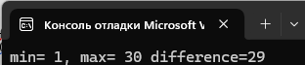

Рисунок 1 - Результат работы программы для задания № 1

Результаты работы программы для задания № 2 показаны на рисунке 2.

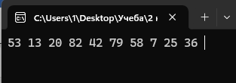

Рисунок 2 - Результат работы программы для задания № 2

Результаты работы программы для задания № 3 показаны на рисунке 3.

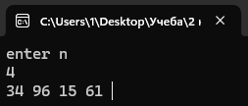

Рисунок 3 - Результат работы программы для задания № 3

Результаты работы программы для задания № 4 показаны на рисунке 4.

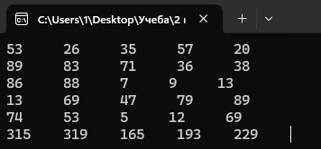

Рисунок 4 - Результат работы программы для задания № 4

Результаты работы программы для задания № 5 показаны на рисунке 5.

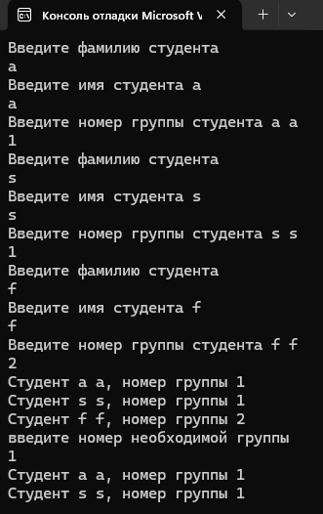

Рисунок 5 - Результат работы программы для задания № 5

**Вывод**

Повторили материал, пройденный на 1 курсе.